ДО 8 класс 27 января 2022
Тема: Алгоритмическая конструкция «следование»

Следование — алгоритмическая конструкция, отображающая естественный, последовательный порядок действий.

Алгоритмы, в которых используется только структура «следование», называются линейными алгоритмами.
Графическое представление алгоритмической конструкции «следование» приведено на рис. 2.8.
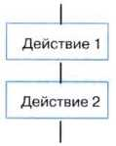
Рис. 2.8. Алгоритмическая конструкция «следование»
Пример 1. Линейный алгоритм приготовления отвара шиповника.
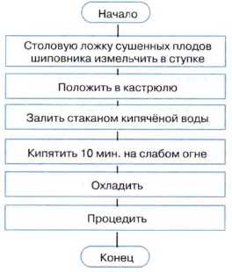
Обратите внимание, что многие из предписаний этого алгоритма могут потребовать детализации — представления в виде некоторой совокупности более мелких предписаний.
Пример 2. У исполнителя Робот есть четыре команды перемещения (вверх, вниз, влево и вправо), при выполнении каждой из них Робот перемещается на одну клетку в соответствующем направлении. По команде закрасить Робот закрашивает клетку, в которой он находится. Запишем линейный алгоритм, исполняя который Робот нарисует на клетчатом поле следующий узор и вернётся в исходное положение, обозначенное звёздочкой:
